3.7版大禮包修改記錄

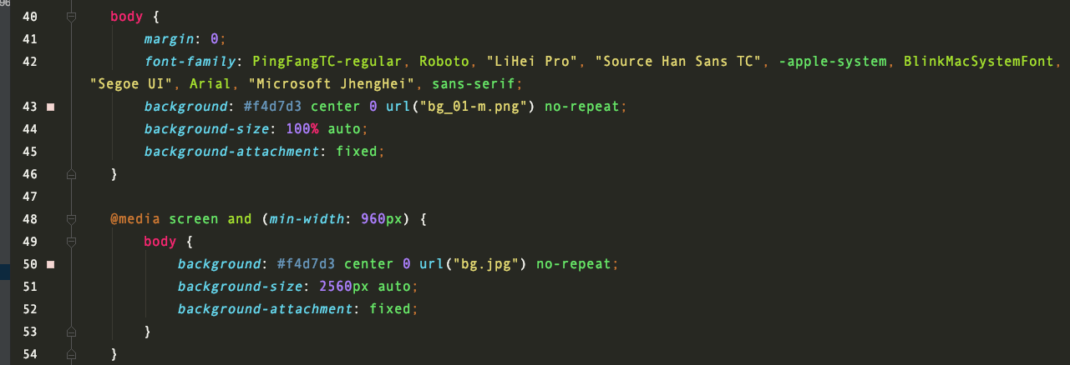

將要固定的圖片背景放在body裡面，並且加入上面這幾行，背景圖檔名要換



這個沒用了，可以把它刪一刪



這個背景圖也要刪一下

其他就是圖片要換成png，然後要多出一張小網的背景

3.7.1 版修改記錄(2020/11/5)：

後端要在css中以爬找字串的方式加上timeStamp，所以所有的background要改成把url放在最前面得寫法讓系統爬。

